具体实施方式
实施例一：
本实施例子说明一级蒸发结晶的分离效果。
将含Li+0.41％(重量比)，含Mg2+8.34％(重量比)的老卤300kg送入蒸发器内，在100～130℃和常压下蒸发水分36.1kg，然后将蒸发后溶液送入结晶槽内冷却搅拌结晶，结晶终点温度为20～30℃。固液分离后所得产品组成及含量如表1所示：
表1
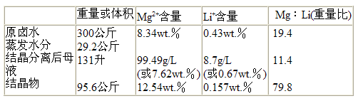
所用单位：g/L：克/升；wt.％：重量百分含量。
可见，经一级结晶分离，镁锂比由盐湖卤水的19.4降到母液的11.4。其表观分离系数，即结晶物的镁锂比/母液的镁锂比，大于7。锂的一级收率为88.55％。
实施例二：
本实施例子说明水蒸发量对分离效果的影响。
原卤组成和操作条件如例一，变化蒸发量，所得结果如表2所示：
表2
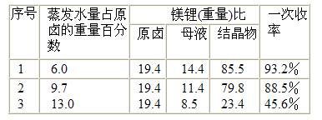
可见，水的蒸发量对分离系数和一次收率影响非常敏感，对于含Li+0.41wt.％，含Mg2+8.34wt.％的卤水，当蒸发量大于13％时，其一次收率迅速下降，大量的锂随镁结晶出来。
实施例三：
本实施例子说明多级蒸发结晶的镁锂分离效果。
以第一次蒸发结晶的母液作为第二次蒸发结晶的原液，蒸发水量略有不同，其他条件同实施例一，结果如表3所示：
表3
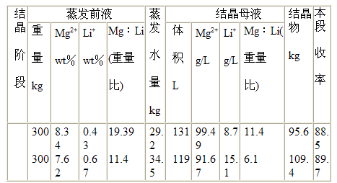
由此可见，经两次蒸发结晶后，卤水中的镁锂比可由原来的19.39降到6.1，而两次水的蒸发量总和，仅占原卤水重量的15.4％。
实施例四：
本实施例子说明结晶产物通过用盐湖卤水重溶，再冷却结晶提高锂回收率的效果。 将实施例一的95.6公斤结晶产物与300公斤盐湖卤水混合，加热至晶体全部溶解，随即冷却结晶、液固分离，所得结晶母液成分如表4所示：
表4
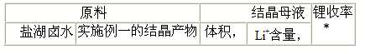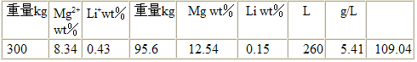
*锂收率＝结晶母液Li+含量/原饱和卤水Li+含量乘100％。
由此可见，实施例一的结晶产物经与盐湖卤水重溶再结晶后，锂的回收率可提高9％。

